„АГРОГАРАНТ” ООД гр. Пазарджик

ИНФОРМАЦИЯ
ЗА ПЛАНИРАНИТЕ МЕРКИ ЗА БЕЗОПАСНОСТ И НАЧИНИТЕ НА ДЕЙСТВИЕ В СЛУЧАЙ НА АВАРИЯ В СКЛАДОВАТА БАЗА НА „АГРОГАРАНТ“ ООД – ИНФОРМАЦИЯ ЗА ЗАСЕГНАТАТА ОБЩЕСТВЕНОСТ

СЪДЪРЖАНИЕ

1. Името и/или търговско наименование на оператора ………………………………………………….. 3
2. Наименование и пълен адрес на предприятието/съоръжението ………………………………… 3
3. Данни за актуалните документи, издадени по реда на глава седма, раздел I от ЗООС .. 4
3.1. Номер и дата на актуално уведомление за класификация на предприятието/съоръжението, подадено съгласно чл. 103, ал. 2 или 5 от ЗООС …………. 4
3.2. Номер на решение по чл. 106, ал. 4 от ЗООС ………………………………………….................... 4
3.3. Номер на решение по чл. 99, ал. 2 от ЗООС …………………………………………………………….. 4
4. Кратко описание на дейността или на планираните дейности в предприятието/съоръжението …………………………………………………………………………………………….. 4
5. Обща информация за наличните в предприятието/съоръжението опасни вещества от приложение № 3 към ЗООС, която съдържа общо наименование, или в случаите на опасно вещество/опасни вещества от част 1 на приложение № 3 към ЗООС – генерично наименование и класификация на опасностите на опасните вещества от приложение № 3 към ЗООС, налични в предприятието, които могат да причинят голяма авария, и описание на основните им опасни свойства …………………………………………………………………………………………….. 5
6. Обща информация, свързана с естеството на опасностите от големи аварии, включително техните потенциални въздействия върху населението и околната среда ………………………….. 6
7. Обща информация за начините на предупреждаване и информиране на засегнатото население в случай на голяма авария (посочва се информация за подходящо поведение в случай на голяма авария или посочване на източника, където информацията може да бъде достъпна по електронен път) ………………………………………………………………………………………………… 6
8. Информация за препоръчителните действия и поведение на засегнатото население в случай на голяма авария ……………………………………………………………………………………………………….. 7
9. Допълнителна информация относно мерките за сигурност и поведение в случай на голяма авария, включително се посочва линк към публичния регистър по чл. 111, ал. 1, т. 6 от ЗООС …………………………………………………………………………………………………………………………………………………. 7
10. Данни за лицето, предоставящо информацията, и дата на изготвяне ………………………….. 8

- Името и/или търговско наименование на оператора

Наименование | АГРОГАРАНТ ООД
Седалище и адрес на управление | Област: Пазарджик, Община: Пазарджик  гр. Пазарджик, п.к. 4400  ул. „Родопи“ № 4
ЕИК | 822095222

- Наименование и пълен адрес на предприятието/съоръжението

Наименование | „Складова база за продукти за растителна защита” (Складова база)
Адрес на предприятието | Област: Пазарджик, Община: Пазарджик  гр. Пазарджик, местност „Татар Мезар“  южна промишлена зона
Географски координати | 42.173313 N  24.313572 E

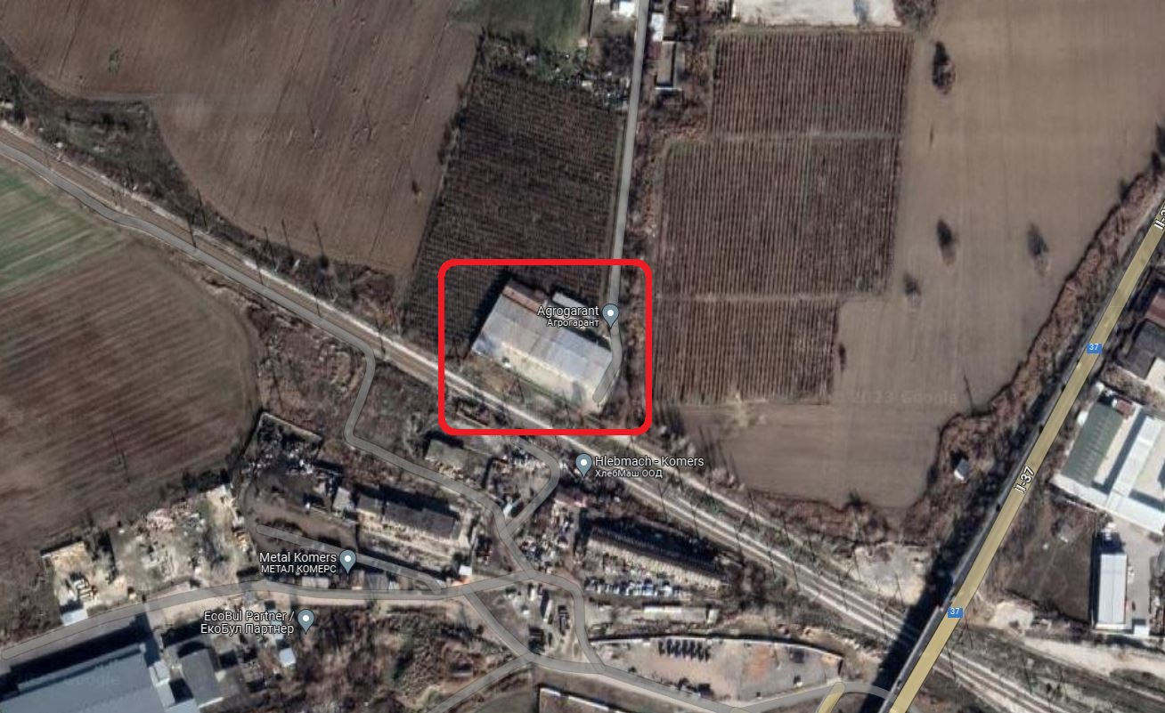

- Данни за актуалните документи, издадени по реда на глава седма, раздел I от ЗООС

  - Номер и дата на актуално уведомление за класификация на предприятието/съоръжението, подадено съгласно чл. 103, ал. 2 или 5 от ЗООС
Уведомление по чл. 103, ал. 2 от ЗООС за класификация на предприятие с нисък рисков потенциал № УК-77
Становище по чл. 103, ал. 6 от ЗООС № УК-77 от 05.04.2016 г. за потвърждаване на класификацията на предприятие с нисък рисков потенциал, издадено от министъра на околната среда и водите.

  - Номер на решение по чл. 106, ал. 4 от ЗООС
Становище по чл. 106, ал. 2 от ЗООС № ПД-10-1463 от 03.05.2016 г. за потвърждаване пълнотата и съответствието на доклада за политика за предотвратяване на големи аварии (ДППГА) с изисквания на наредбата по чл. 103, ал. 9 от ЗООС за предприятие с нисък рисков потенциал, издадено от директора на РИОСВ-Пазарджик

  - Номер на решение по чл. 99, ал. 2 от ЗООС
Неприложимо

- Кратко описание на дейността или на планираните дейности в предприятието/съоръжението
„АГРОГАРАНТ” ООД гр. Пазарджик е оператор на обект: „Складова база за продукти за растителна защита” (Складова база), разположена в местността „Татар Мезар“, в южната промишлена зона на гр. Пазарджик.
В складовата база се извършва Складиране, съхранение и преопаковане на продукти за растителна защита (ПРЗ).
Описание на дейностите
Доставяне на продукти за растителна защита
Продуктите за растителна защита се транспортират с ADR автомобили и доставят с придружаващи документи, които удостоверяват вида на продукта, произхода, количеството, размера на опаковката и приложен информационен лист за безопасност на български език.
ПРЗ се доставят във формулации, готови за използване или изискващи преопаковане.
Товаро-разтоварните дейности и разпределението на доставките по складовите помещения се извършва от обучен и квалифициран персонал, снабден с лични предпазни средства и се обезпечава от мотокари, електрокари и транспалетни колички.

Съхранeние на продукти за растителна защита
Съхранението се осъществява в 1 склад, разделен на складови клетки.
В Складовата база е осигурено надеждно и безопасно съхранение на ПРЗ, в съответствие с изискванията и условията в приложимите информационни листове за безопасност (ИЛБ) и при спазване на нормативната уредба.
Преопаковане на продукти за растителна защита
Преопаковането се извършва в автоматизирани линии и машини, които са разположени в обособени помещения.
Течните продукти за растителна защита се преопаковат в малки опаковки на автоматизирани линии.
Твърдите продукти за растителна защита се преопаковат в малки опаковки на вертикални автоматизирани машини.
Готовите малки разфасовки се подреждат в кашони и се предоставят за складиране и съхранение в складовите помещения.
- Обща информация за наличните в предприятието/съоръжението опасни вещества от приложение № 3 към ЗООС, която съдържа общо наименование, или в случаите на опасно вещество/опасни вещества от част 1 на приложение № 3 към ЗООС – генерично наименование и класификация на опасностите на опасните вещества от приложение № 3 към ЗООС, налични в предприятието, които могат да причинят голяма авария, и описание на основните им опасни свойства
В складовата база на „Агрогарант“ ООД са налични продукти за растителна за растителна защита (ПРЗ), които попадат като опасни вещества от част 1 на приложение № 3 към ЗООС.
Наличните ПРЗ имат определени опасни свойства, които са класифицирани с една или повече от категориите на опасност, които са описани по-долу.
Общо и генерично наименование: | Продукти за растителна защита:  - Хербициди  - Инсектициди  - Фунгициди
Класификация на опасностите от приложение № 3 към ЗООС: | E1  Опасни за водната среда в Категория Остра опасност, Категория 1, или Хронична опасност, Категория 1  E2  Опасни за водната среда в Категория Хронична опасност, Категория 2  H1  Остра токсичност, Категория 1  H2  Остра токсичност, Категория 2 и 3  P5в  Запалими течности
- Обща информация, свързана с естеството на опасностите от големи аварии, включително техните потенциални въздействия върху населението и околната среда
Дейностите по дейностите по складиране и препоапаковане на продукти за растителна защита са свързани със следните опасности:
- Изтичане или разсипване продукт за растителна защита при складиране или разфасоване;
- Падане или пробиване на контейнер при товаро-разтоварни работи, придружен с изтичане или изсипване на съдържанието;
- Възникване на пожар при неправилно извършване на ремонтни работи и механична поддръжка;
- Възникване на пожар от повреден електрически източник или късо съединение;
- Падане или пробиване на контейнер при товаро-разтоварни работи, придружен с изтичане и запалване;
- Възникване на пожар в от мълнии при отказ на мълниезащитата;
- ЖП-инцидент или катастрофа на линията София – Бургас в участъка до Складовата база.
Разливите или разсипите на продукти за растителна защита са ограничени в границите на складовата база и нямат потенциал за въздействие върху населението и околната среда.
Авариите водещи до пожар имат потенциал за въздействие върху хора, намиращи се близо до обекта и върху околната среда.
Значително въздействие при пожар в складовата база може да се очаква на разстояние до 240 метра от източника.
Основното въздействие върху околната среда ще е свързано със замърсяване на атмосферния въздух.
В складовата база на „Агрогарант“ ООД са предприети всички необходими мерки за недопускане на инциденти, поддържане на високо ниво на безопасност и стриктно спазване на трудовата дисциплина, както и мерки за действие в случай на аварии и ограничаване на последствията от тях.

- Обща информация за начините на предупреждаване и информиране на засегнатото население в случай на голяма авария (посочва се информация за подходящо поведение в случай на голяма авария или посочване на източника, където информацията може да бъде достъпна по електронен път)
Оповестяването при възникване на бедствие и авария или други опасности, застрашаващи живота и здравето на хората, се извършва от началник на складовата база през работно време или от дежурния охранител в извънработно време.
Незабавно се уведомяват аварийните служби на телефон 112 и кмета на Община Пазарджик.
Външните лица, които се намират на територията на складовата база, незабавно се предупреждават и се евакуират на безопасно разстояние от обекта при като стриктно спазване на плана за евакуация
Лицата, които се намират в близост до складовата база се предупреждават незабавно да се отдалечат на безопасно разстояние.
Персоналът подготвя наличните средства за справяне с аварийна та обстановка, определят се задачите на всеки един член на персонала до пристигане на аварийните екипи.
След пристигане на аварийните екипи, предупреждаването и информирането на засегнатото население се извършва съгласно Общинския за защита при бедствия.

- Информация за препоръчителните действия и поведение на засегнатото население в случай на голяма авария
При възникване на голям пожар или друга голяма авария на територията на складовата база:
- Незабавно се отдалечете от обекта и напуснете зоната на особено внимание по общинския път и път II-37.
- Ако се намирате на територията на обекта, следвайте инструкциите на персонала и незабавно се евакуирайте на безопасно разстояние.
- Запазете спокойствие и следвайте инструкциите на аварийните служби.
- Ако има засегнати лица им помогнете.
- При опасност от обгазяване с димни газове, сложете сгънати кърпи пред устата и носа.
- Ако сте на закрито затворете всички външни врати и прозорци на сградата, за да не могат да проникнат пушек и облаци сажди.
- Не блокирайте телефонните линии. Обаждайте се на изпълнителната власт, пожарната и другите служби само в случай на нужда от помощ. Телефонните линии са необходими за оказване на помощ при провеждането на аварйните мероприятия.
- Включете местните телевизии и радиостанции и слушайте насоките за действие и информацията за развитието на ситуацията.

- Допълнителна информация относно мерките за сигурност и поведение в случай на голяма авария, включително се посочва линк към публичния регистър по чл. 111, ал. 1, т. 6 от ЗООС
Настоящата информация е публикувана на интернет страницата на оператора:
https://www.agrobiotrading.com/bg/links

Допълнителна информация за предприятията с нисък и висок рисков потенциал и мерките за сигурност и поведение в случай на авария може да се намери на следните интернет адреси:
Община Пазарджик:
https://pazardzhik.bg/bg/informatsiya-za-avariyno-planirane/
Публичен регистър по чл. 111, ал. 1, т. 6 от ЗООС:
https://public-seveso.moew.government.bg/enterprises

- Данни за лицето, предоставящо информацията и дата на изготвяне

Лице, предоставящо информацията: | инж. Георги Чопанов, Ръководител звено Складова база
Дата на изготвяне: | 05.04.2023 г.

